Fungsi Logika
Oleh:Taryana Suryana M.Kom
Teknik Informatika Unikom

taryanarx@email.unikom.ac.id
taryanarx@gmail.com
Line/Telegram: 081221480577

13. Fungsi Logika
Fungsi Logika atau Percabangan merupakan sebuah cara yang digunakan dalam program untuk mengambil suatu keputusan. Didalam pemrograman kita harus dapat menentukan aksi apa yang harus dikerjakan oleh pemroses (processor) ketika sebuah kondisi terpenuhi, dengan menggunakan operasi logik
Dalam pembahasan berikut akan dibahas mengenai 3 jenis percabangan, yaitu:
- if
- If- else
- switch-case.

13.1. Percabangan if
Bentuk yang paling sederhana dari percabganan adalah “If” saja. Biasanya digunakan saat hanya ada satu tindakan yang harus dilakukan.
Bentuknya seperti ini:
<?php
if(kondisi)
{
//Jika kondisi terpenuhi maka pernyataan1 dieksekusi
Peryataan1;
}
Berikut ini contoh sederhana penggunaan pernyataan if untuk menentukan apakah anda lulus atau tidak, untuk dinyatakan Lulus Nilai anda harus lebih besar atau sama dengan 70
Namafile:if.php
<?php
$nilai=75;
if ($nilai>=70){
echo "Nilai Anda $nilai Anda Lulus";
}
?>
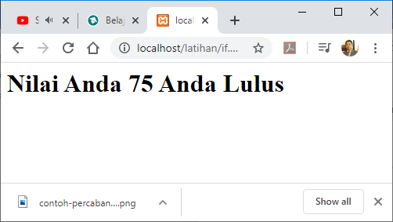
Gambar 13.1.Output Program if.php

13.2. Percabangan if..else
Sedangkan Pernyataan Percabangan dengan mengunakan If-else digunakan untuk mengambil suatu keputusan diantara banyak pernyataan yang ada.

if (kondisi)
{
//Jika kondisi terpenuhi maka pernyataan1 dieksekusi
}
else
{
//pernyataan2 dieksekusi
}

Contoh Program Menggunakan if..else
Berikut adalah contoh penggunaan ifelse, pertama inisialisasi variabel
$nilai=65;
Jika Nilai Anda lebih besar sama dengan 70 maka anda lulus, jika kurang maka anda tidak lulus
Namfile:ifelse.php
<?php
$nilai=65;
if ($nilai>=70){
echo "<h1>Nilai Anda $nilai Anda Lulus";
}
else {
echo "<h1>Nilai Anda $nilai Anda Tidak Lulus";
}

?>

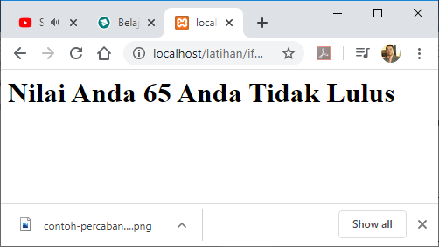
Gambar 13.2.Output Program ifelse.php

13.3.Switch case
Percabangan switch case diperuntukan untuk lebih menyederhanakan percabangan yang menggunakan if..else, Switch Case diterapkan untuk percabangan dimana kondisi yang diperiksa hanya ada 1 namun memiliki banyak opsi.

switch(expression) {
case x:
// code block
break;
case y:
// code block
break;
default:
// code block
}

Contoh penggunaan switch case
NamaFile:switch.php
<h1>
<?php
$minuman = "Susu";
switch($minuman){
case "Teh Manis":
echo "Hari ini Minum Teh Manis";
break;
case "Kopi":
echo "Hari ini Minum Kopi";
break;
case "Susu":
echo "Hari ini Minum Susu";
break;
case "Jus Jeruk":
echo "Hari ini Minum Jus Jeruk";
break;
default:
echo "Tidak minum apa apa";
}
?>

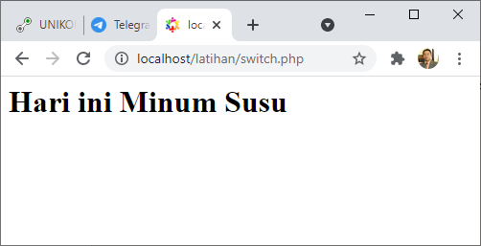

Gambar 13.3. Output Penggunaan switch case

NamaFile:switch2.php
<h1>
<?php
$level = 3;
switch($level){
case 1:
echo "Pelajari HTML";
break;
case 2:
echo "Pelajari CSS";
break;
case 3:
echo "Pelajari Javascript";
break;
case 4:
echo "Pelajari PHP";
break;
default:
echo "Kamu bukan programmer!";
}
?>

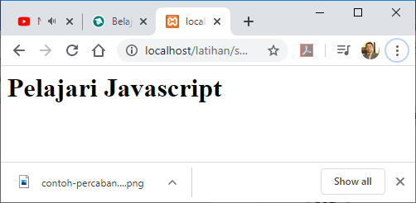
Gambar 13.4. Output Penggunaan switch case 2

TUGAS 13
Buat Program Untuk Menampilkan Hasil Berikut, Gunakan salah satu Fungsi Logika yang sudah diajarkan: Tanpa Menggunakan Form
Untuk Mencari Nilai Akhir Rumus Nya adalah:
NA=20%Tugas+30%UTS+50%UAS
Untuk Menentukan Indek Ketentuannya adalah sebagai berikut:
JIKA
NA>=80 indek=”A”
NA>=70 indek=”B”
NA>=60 indek=”C”
NA>=50 indek=”D”
NA<50 indek=”E”
NAMA FILE: TUGAS_13-1.PHP
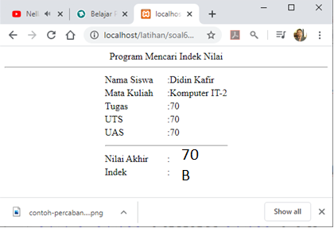

Nama File:TUGAS_13-2.HTML
Buat Program Untuk Menampilkan Input Seperti berikut: Menggunakan Form Inputan

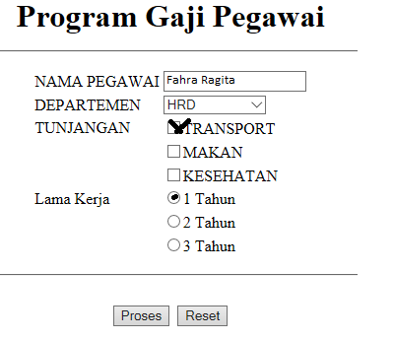
Jika Di click tombol Proses, maka akan ditampilkan hasil di Program Nama File: Tugas_13-2.php

Ketentuan Perhitungan Lihat Data Berikut:

DATA GAJI
DEPARTEMEN | GAJIPOKOK
HRD | 8000000
MARKETING | 7000000
PRODUKSI | 6000000

TUNJANGAN | BESARTUNJANGAN
TRANSPORT | 1000000
MAKAN | 600000
KESEHATAN | 1500000

LAMAKERJA | BONUS
1. Tahun | 500000
2. Tahun | 1000000
3. Tahun | 1500000

Program HTML dan PHP dan Hasil Run Screenshot, dicopy ke dalam Word, dan kemudian di Konversi menjadi file PDF, selanjutnya kirim ke https://kuliahonline.unikom.ac.id Paling Lambat hari Minggu Jam 17.00 Wib

Buku Referensi:
e-Commerce Menggunakan PHP dan MYSQL, Taryana Suryana, Graha Ilmu Jogyakarta

